**Module : Biochimie**

**TD de Glucides**

**Exercice 1 :**

**CLASSIFICATION**

Proposer sous forme d'un organigramme simple une classification des glucides.

**Exercice 2:**

**Répondre par vrai ou faux (avec justification : Corriger les phrases fausses)**

1- Un aldotetrose est un sucre formé par 3 carbones et une fonction aldéhyde.

2- L'ose appartient à la série D si le OH sur le carbone n-1 est à droite sur la projection de fischer.

3- Les oligosides font partie du groupe des oses simples.

4- Les S-hétérosides sont des composés formés par des oses et des hydroxyles alcooliques.

5- Le glycéraldéhyde est le précurseur de tous les cétoses.

6- Un carbone asymétrique (C*) ou chiral est doué d'activité optique et peut dévier la lumière polarisée.

7- La filiation des aldoses se fait grâce à l'HCl.

8- La forme stable des cétohexosesest lorsque le pont oxydique est entre le Ci et la fonction alcoolique portée par Cs.

9- L'anomérie des oses cycliques est dite B, si le OH du carbone anomérique et le CH2OH sont orientés dans le même sens.

10- La cellulose est un polyoside homogène de réserve.

**Exercice 3**

**GALACTOSE**

Écrire l'équation d'acétalisation du galactose (épimère en G du glucose) par action du méthanol (en

milieu HCl anhydre). Indiquer le nom du composé formé.

**Exercice 4:** - Représenter la structure linéaire du D-ribose ?

Donner sa classification chimique ?

A partir de la structure linéaire du D-ribose ; écrire les structures cycliques suivantes :

a-D-ribofuranose, B-D- ribofuranose. Quelle est la différence entre ces 02 structures cycliques ?

**Exercice 5:**

A partir des D-aldo-hexoses linéaires, proposer les formes alpha-D-aldo-pyraniques et alpha-D-aldo-

furaniques selon les perspectives de HAWORTHE .

**Exercice 6 :**

**ISOMÉRIE**

Définir les termes suivants en les illustrant par un exemple choisi parmi les oses que vous connaissez:

• Isomérie géométrique

• Isomérie optique

• Épimérie

• Anomérie

**Exercice 7 :**

**Cocher sur la ou les bonnes réponses**

**1- Le fructose est un :**

a- Epimère en C2 du glucose

b-Epimère en C4 du glucose

c- Isomère de fonction du glucose

d-Enantiomère du glucose

**2- La forme stable du D-fructose est la forme :**

a- Cétofurane

b- Aldofurane

c- Cétopyrane

d- Aldopyrane

**3- Le galactose et le mannose sont des :**

a- Isomères de fonctions

b- Epimères en C2

c- Enantiomères

d- Diastérioisomères

**4- Le pont oxydique d'un aldo-hexose est entre :**

а- С2-С5

b- Cl-C5

c-C2-C5

d- C2-C6

**5- La fonction alcool primaire des oses est :**

a- CH2-OH

b- CH-OH

с- СНО

d- COOH

**6- Dans un milieu basique à haute température les oses vont subir une :**

a- Epimérisation

b- Polymérisation

c- Interconversion

d- Dégradation

**7- Les oses simples peuvent s'additionner avec :**

a- Les alcools

b- Les oses

c- L'acide phosphorique

d- Les composés à fonction amine

**8- A haute température, les oses s'associent avec 02 molécules de phénylhydrazine et il y'aura**

**formation de :**

a- Phenylhydrazone

b- Acides aldoniques

c- Osazone

d- Acides aldariques

**9- Le lactose est un sucre :**

a- Réducteur

b- Non réducteur

c- Diholoside

d- Polyoside

**10- L'hydrolyse acide de saccharose donne :**

a- Glucose et mannose

b-Glucose et fructose

c- Glucose et galactose

d-Glucose et glucose

**Еxercice 8:**

Soit l'ose suivant : CH2OH(CHOH)4 CHO. Il existe différentes possibilités d'oxyder cet ose en acides

sans coupure.

1-Indiquer les noms et les formules des catégories d'acides obtenus et leurs conditions d'obtentions

2-On réduit le mannose et le galactose par le NaBH4.Quel est le nom et la formule des composés

obtenus ? Sont-ils-réducteurs ? Combien ont-ils de carbones asymétriques ? Sont-ils optiquement

actifs ? (justifier vos réponses)

**Exercice 9**

**FRUCTOSE**

Écrire l'équation d'estérification du fructose (cétohexose correspondant au glucose) par l'acide phos-

phorique (H,PO) portant sur la ou les fonctions alcool primaire. indiquer le nom du composé obtenu.

**Exercice 10 :** Soit le méthyloside suivant formé par le glucose lié à un groupement méthyle.

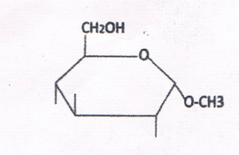

a) Donner le nombre de molécules d'HIO4 consommées par ce méthyloside ?

b) Présenter le résultat final de l'oxydation sous forme d'un schéma.

**Exercice 11**

**GALACTOSE**

Écrire la formule du a D-galactopyranose. Qu'obtient-on par action de l'acide periodique HIO.

**Exercice 12**

**MUTAROTATION**

Une solution de D glucose présente après un certain temps de mise en solution un pouvoir rotatoire

spécifique de + 52,7 °. Calculer les pourcentages des formes alpha et béta connaissant :

[alpha 20D [ alpha- glucose) =+113,4 °

[béta D20 [ béta-glucose) = +18,7 °

**Exercices 13**

**MÉTHYLATION 1**

Un diholoside réducteur est soumis à l'action de l'iodure de méthyle en présence d'oxyde d'argent. Le dérivé méthylé obtenu est ensuite hydrolysé en milieu acide et l'hydrolysat est alors soumis à une

chromatographie en phase gazeuse. On identifie les composés suivants en quantité égale :

2,3,4,6-tétra-O-méthyl-D-glucopyranose

2,3,5-tri O méthyl-D- glucopyranose

En déduire la formule du diholoside. Que manque-t-il comme information pour pouvoir lui donner

avec certitude un nom ?

**Exercice 14:**

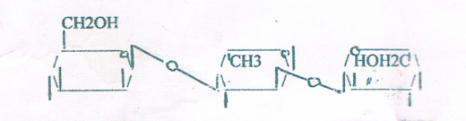On isole a partir d'une glycoprotéine le tri-saccharide suivant :

1-Donner son nom chimique selon la nomenclature officielle.

2-Présente-il le phénomène de mutarotation ?

3-Qu'obtient-on après action de l'iode suivie de l'hydrolyse du composé ?

4-Quels sont les composés obtenus après permethylation suivie d'hydrolyse acide ?

5-Quelles seraient les actions de la B-mannosidase, l'alpha-fructosidase et la B-galactosidase sur le

composé complet ?

**exercice 15**

**UN TRISACCHARIDE**

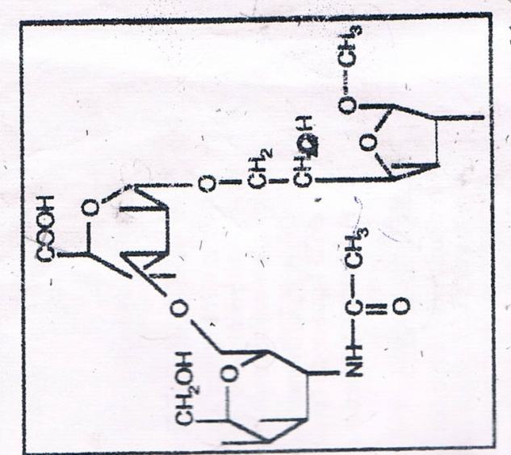

1. Désigner le triholoside ci-contre en induant le maximum d'informations contenues dans sa formule développée.

2. Ce glucide est-il réducteur ? pourquoi ?

3. Présentera-t-il le phénomène de mutarotation ? Pour-quoi ?

4. Ces propriétés sont-elles modifiées si on soumet au préalable ce glucide à une hydrolyse acide ?

5. Quelle serait sur e triholoside l'action d'un oxydant doux comme le brome ou l'iode en milieu alcalin ?

6. Si l'on fait agir l'acide periodique (HIO) sur ce glucide combien de molécules de HIO, auront été consommées dans la réaction ?

7. Combien isolera-t-on de molécules d'HCHO et de HCOOH ?

8. Après perméthylation suivie d'une hydrolyse à chaud en milieu HCI dilué, quels sont les dérivés méthylés qui pourront être identifiés ?

9. Après hydrolyse préalable de la liaison amide (-NH-CO-) quels sont les enzymes capables d'hydrołyser les liaisons osidiques de ce saccharide ?

**Exercice 16:**

On effectue une permethylation suivie d'une hydrolyse acide sur 6,48g de glycogène .Parmi les

dérivé obtenus ,on isole ,entre autres, :7,3x10 moles (exprimées en équivalent glycosyls)

de :2 ,3,4,6 tétra-methyl-D-glucose et 7,3x10 moles de :2,3-di-methyl-D-glucose.

1-Quelle est dans ce glycogène l'origine des dérivés tétra-methylés du glucose ?

2-Quel est en pourcentage le taux de branchement du glycogène ?

3-Quelle est exprimée en moles équivalent glycosyls la quantité des dérivés 2 ,3 ,6 tri-methyl-D-

glucose ?

4-Quelle est l'origine de ce dérivé trimethyl é (PM. du glucose=180).